19、(2017·江西三市六校联考)如图所示，两质量均为m＝1 kg的小球1、2(可视为质点)用长为L＝1.0 m的轻质杆相连，水平置于光滑水平面上，且小球1恰好与光滑竖直墙壁接触，现用力F竖直向上拉动小球1，当杆与竖直墙壁夹角θ＝37°时，小球2的速度大小v＝1.6 m/s，sin 37°＝0.6，g＝10 m/s2，则此过程中外力F所做的功为(　　)

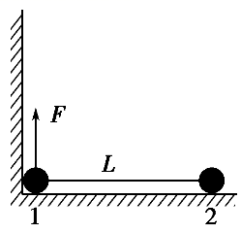

A．8 J B．8.72 J

C．10 J D．9.28 J

【参考答案】C



20．(2016·赣南五校高三第一次考试)2015年7月底，国际奥委会投票选出2022年冬奥会承办城市为北京。跳台滑雪是冬奥会的比赛项目之一，跳台滑雪可抽象为在斜坡上的平抛运动，如图所示，设可视为质点的滑雪运动员，从斜坡顶端*O*处以初速度*v*0水平抛出，在运动过程中恰好通过*P*点，*OP*与水平方向夹角为37°，则滑雪运动员到达*P*点时的动能与从*O*点抛出时的动能比值为(不计空气阻力，sin 37°＝0.6，cos 37°＝0.8)(　　)

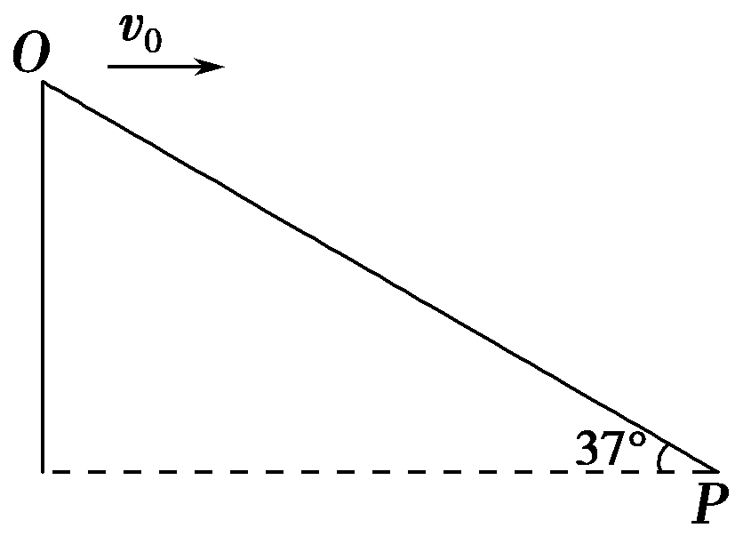

A. B. C. D.

【参考答案】C

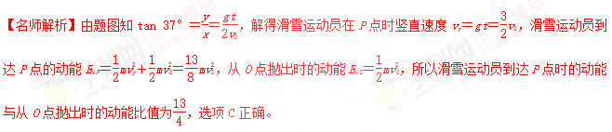

21.(2016·山西四校联考)如图所示，倾角为*θ*的光滑斜面足够长，一质量为*m*的小物体，在沿斜面向上的恒力*F*作用下，由静止从斜面底端沿斜面向上做匀加速直线运动，经过时间*t*，力*F*做功为60 J，此后撤去力*F*，物体又经过相同的时间*t*回到斜面底端，若以底端的平面为零势能参考面，则下列说法正确的是(　　)

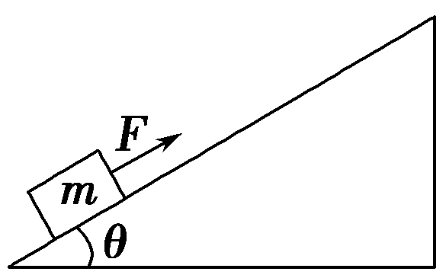

A．物体回到斜面底端的动能为60 J

B．恒力*F*＝2*mg*sin *θ*

C．撤去力*F*时，物体的重力势能是45 J

D．动能与势能相等的时刻一定出现在撤去力*F*之前

【参考答案】AC

【名师解析】由题设条件可知：前后两段小物体的运动的位移大小相等，方向相反，则由牛顿第二定律和运动学公式可得，

*x*0＝·*t*2＝－(*t*2－*g*sin *θt*2)，解得，*F*＝*mg*sin *θ*，选项B错误；由题设条件知，*Fx*0＝*mgx*0sin *θ*＝60 J，则此过程中重力做的功为*WG*＝－*mgx*0sin *θ*＝－45 J，撤去力*F*时，物体的重力势能是45 J，选项C正确；全程由动能定理可得：*Fx*0＝*E*k0，则物体回到斜面底端的动能*E*k0为60 J，选项A正确；撤去力*F*时，物体的重力势能为45 J，动能为15 J，此后只有重力做功，机械能守恒，故动能与势能相等，且都为30 J时在撤去力*F*前、后都存在，选项D错误。

22.(2016·山西运城高三月考)如图所示，质量为*m*的滑块从*h*高处的*a*点沿圆弧轨道*ab*滑入水平轨道*bc*，滑块与轨道的动摩擦因数相同，滑块在*a*、*c*两点时的速度大小均为*v*，*ab*弧长与*bc*长度相等，空气阻力不计，则滑块从*a*到*c*的运动过程中(　　)

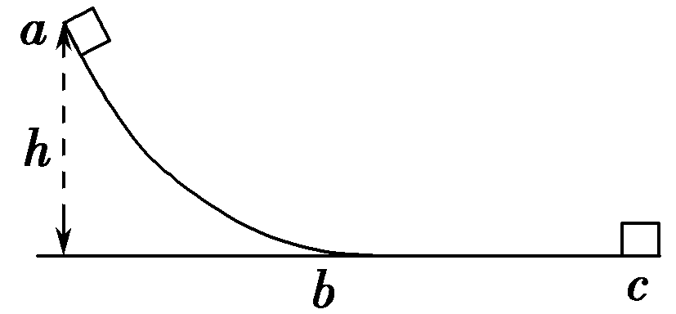

A．小球的动能始终保持不变

B．小球在*bc*过程克服阻力做的功一定等于*mgh*

C．小球经*b*点时的速度小于

D．小球经*b*点时的速度等于

【参考答案】C

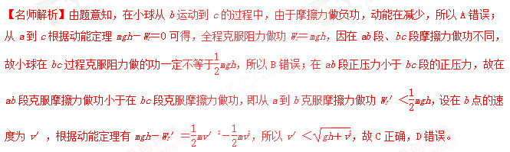

23．(2016·辽宁大连高三月考)如图所示，与水平面夹角为锐角的斜面底端*A*向上有三个等间距点*B*、*C*和*D*，即*AB*＝*BC*＝*CD*，*D*点距水平面高为*h*。小滑块以某一初速度从*A*点出发，沿斜面向上运动。若斜面光滑，则滑块到达*D*位置时速度为零；若斜面*AB*部分与滑块有处处相同的摩擦，其余部分光滑，则滑块上滑到*C*位置时速度为零，然后下滑。已知重力加速度为*g*，则在*AB*有摩擦的情况下(　　)

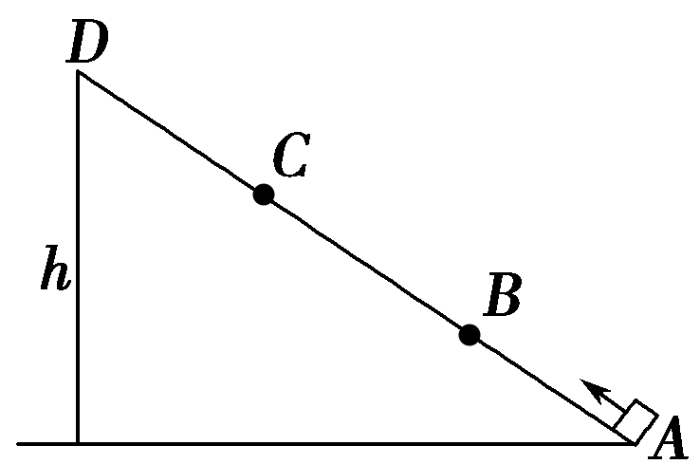

A．从*C*位置返回到*A*位置的过程中，克服阻力做功为*mgh*

B．滑块从*B*位置返回到*A*位置的过程中，动能变化为零

C．滑块从*C*位置返回到*B*位置时的动能为*mgh*

D．滑块从*B*位置返回到*A*位置时的动能为*mgh*

【参考答案】BC

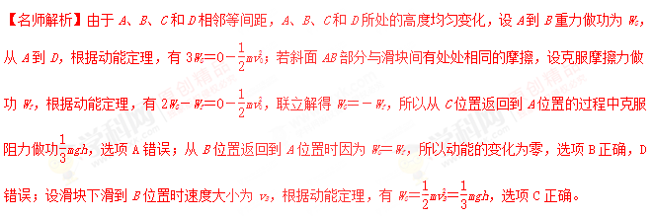

24. (多选)如图1所示，电梯质量为*M*，在它的水平地板上放置一质量为*m*的物体。电梯在钢索的拉力作用下竖直向上加速运动，当电梯的速度由*v*1增加到*v*2时，上升高度为*H*，则在这个过程中，下列说法或表达式正确的是(　　)

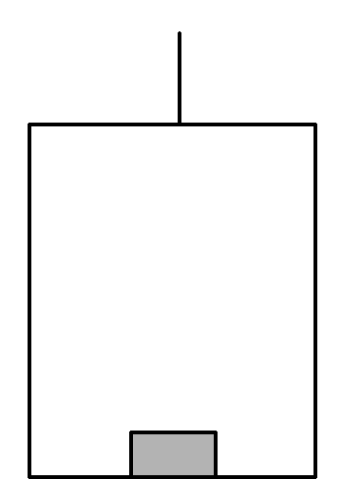

图1

A.对物体，动能定理的表达式为*W*N＝*mv*，其中*W*N为支持力的功

B.对物体，动能定理的表达式为*W*合＝0，其中*W*合为合力的功

C.对物体，动能定理的表达式为*W*N－*mgH*＝*mv*－*mv*，其中*W*N为支持力的功

D.对电梯，其所受合力做功为*Mv*－*Mv*

【参考答案】CD

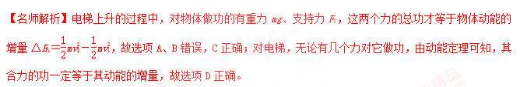

25.如图2所示，小物块从倾角为*θ*的倾斜轨道上*A*点由静止释放滑下，最终停在水平轨道上的*B*点，小物块与水平轨道、倾斜轨道之间的动摩擦因数均相同，*A*、*B*两点的连线与水平方向的夹角为*α*，不计物块在轨道转折时的机械能损失，则动摩擦因数为(　　)

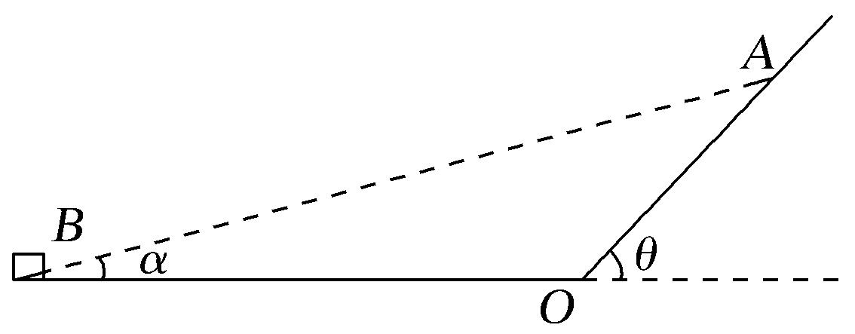

图2

A.tan *θ* B.tan *α*

C.tan(*θ*＋*α*) D.tan(*θ*－*α*)

【参考答案】B

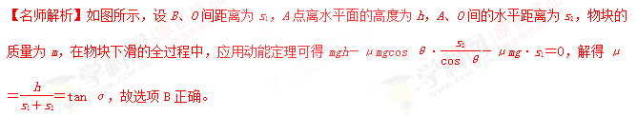[来源:Z\*xx\*k.Com]

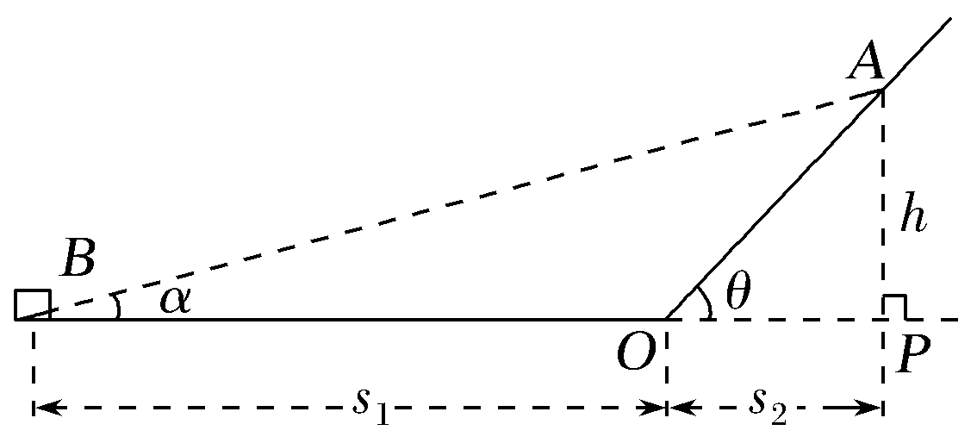[来源:学&科&网]